Самое важное на свете – крепкая любимая семья!
Мероприятия, посвященные Международному Дню семьи прошли в муниципальных бюджетных учреждениях города, в том числе:
- МБУ «Центр защиты прав несовершеннолетних «Душа».
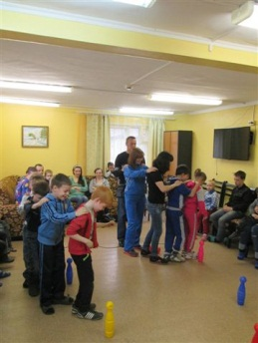
В течение нескольких дней для воспитанников, их родителей, семей, состоящих на патронажном сопровождении, прошли интересные и увлекательные мероприятия, направленные на выстраивание доверительных, гармоничных отношений в семье, раскрытие творческого потенциала семей, способствующие инициативности, помогающие организовывать работу в команде.
Все ребята, приняли участие в конкурсе эмблем «Моя семья», прошли совместные творческие занятия и занятия психолога с родителями и детьми.
15 мая 2015 года воспитанники отделения временного пребывания и их родители собрались на большую психологическую игру « Мы вместе», с элементами тренинга. В результате родители и дети получили опыт позитивного общения; получили возможность научиться слушать друг друга, брать на себя ответственность за происходящее; повысить уверенность в своих силах. В завершении мероприятия прошло награждение семей и праздничное чаепитие в родительском кафе «Уют». Данное мероприятие было направлено на развитие навыков сотрудничества, общения, доброжелательности, умения слушать и слышать других людей. На занятии дети говорили о дружбе, читали стихотворения, рисовали дерево дружбы, разбирали ситуации в парах. В конце воспитанники составили правила дружбы и изобразили символы. Дети были очень заинтересованы, активны.
16 мая 2015 года специалисты отделения патронажной службы провели праздничное мероприятие ««Моя семья - моя крепость». На мероприятии присутствовало 29 человек. В программу праздника входили игры, конкурсы между двумя командами. Перед участниками стояла задача как можно быстрее собрать слово «Семья» из букв, которые выдавались командам за победу в конкурсе. Также была организована выставка семейных фотографий «Разноцветный мир моей семьи», в которой приняли участие 12 семей. Праздник закончился совместным чаепитием.
В ходе праздничного мероприятия создалась теплая, доверительная атмосфера. От участников было получено много хороших и добрых отзывов.
- МБУ «Центр охраны прав детства»

Путешествие в Страну Семейную

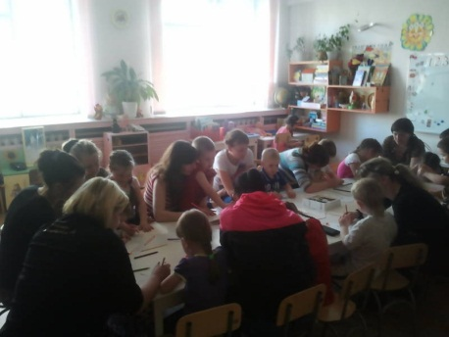
15 мая 2015 года в группе № 11 МБДОУ № 116 «Загадка» с родителями и детьми проведено групповое занятие на тему «Путешествие в Страну Семейную».
Цель занятия - гармонизация детско-родительских отношений, содействие в укреплении семейных взаимоотношений. Работа с эмоциональной, чувственной стороной взаимоотношений детей и их родителей. Занятие провела педагог-психолог МБУ «Центр охраны прав детства» Ожогова К.К.
В занятии были использованы методы арт-терапии, совместные психогимнастические упражнения детей и их родителей, презентации в парах, на встрече прозвучали песни и стихотворение о семье. В конце занятия родителям были вручены буклеты с информацией о консультационном пункте «Молодая семья». В занятии приняло участие 22 человека. Участники были дружными, активными, справились со всеми творческими заданиями и в конце занятия поблагодарили друг друга бурными аплодисментами.
«Где любовь да совет - там и горя нет»
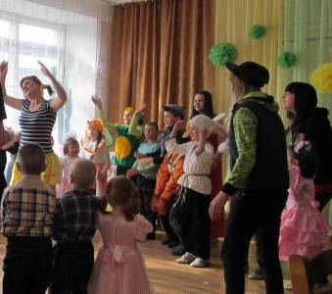
14 мая 2015 года в МБУ «Центр охраны прав детства» в отделении временного пребывания детей в предверии Международного дня семьи состоялась концертно-игровая программа «Где любовь да совет - там и горя нет». Школьники и дошколята подготовили замечательные песни, танцы и показали очень интересную драматизацию сказки «Теремок».
Дети поздравили всех мам и пап, бабушек и дедушек с наступающим Днем семьи, рассказав стихотворения. По окончании торжественной части мероприятия для всех ребят и гостей были организованы веселые подвижные игры, а заводилой их стала Пеппи-длинный чулок.
Все ребята и гости были в восторге от такого праздника, каждый участник озорных игр получил от Пеппи-длинный чулок маленький подарок.

